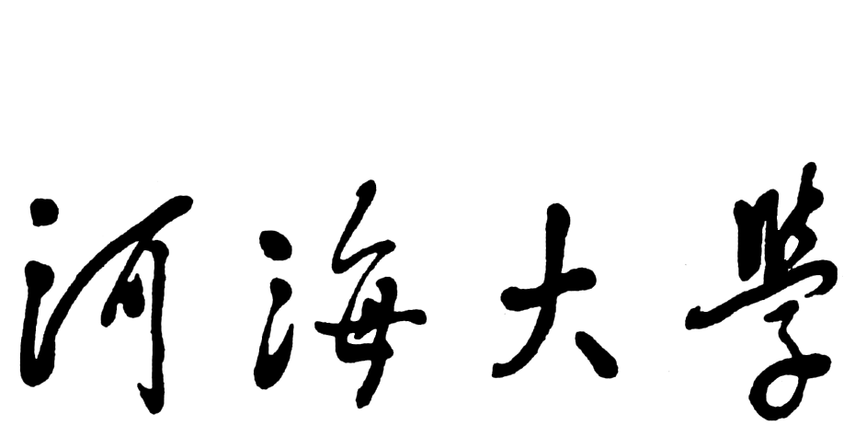

博士研究生学习计划
（直博生）

学 院：
学 号：
姓 名：
专 业 代 码：
专 业 名 称：
指 导 教 师：

年 月 日
研 究 生 院 制 表
说 明

- 学习计划应在导师指导下，根据“河海大学博士研究生培养方案”并结合学科专业课程设置、研究方向来制定。
- 课程学习时间一般为2学年左右，第一学年为硕士研究生课程，第二学年为博士研究生课程。
- 学习计划应在入学后一个月内制定完毕，并上交学院（学部、系）审核备案。
- 学习计划在执行过程中如有任何变动，须经导师同意后报学院（学部、系）审核备案。

一、学习计划总说明
（包括培养目标及课程学习、科学研究、教学实习、实践活动的安排）
二、课程设置
课  程  学  习 | 类 别 |  | 课 程 名 称 | 学时 | 学分 | 开设  学期 | 变更  记载
课  程  学  习 | 硕  士  学  位  课  程 | 硕士  公共课程
课  程  学  习 | 硕  士  学  位  课  程 | 硕士  学科基础  课程
课  程  学  习 | 硕  士  学  位  课  程 | 硕士  专业基础  课程
课  程  学  习 | 硕  士  学  位  课  程 | 硕士  专业课程
课  程  学  习 | 硕士  非学位课程
课  程  学  习 | 博士学  位  课  程 | 博士  公共课程
课  程  学  习 | 博士学  位  课  程 | 博士  基础课程
课  程  学  习 | 博士学  位  课  程 | 博士  专业基础  课程
课  程  学  习 | 博士  非学位课程
课  程  学  习 | 博士  教学环节
三、教学、科研实践活动
（包括教学、科研实践活动的主要内容、时间、目的与要求等）
指导教师意见 | 签名：  年 月 日
学院意见 | 签名：  年 月 日

